Temat: Tenis stołowy - utrwalenie techniki uderzeń piłeczki, poprawa techniki.
Zadania do wykonania:
Zadanie nr. 1 Przeczytaj i utrwal:
Podstawowe rodzaje uderzeń
Podanie  Pierwsze uderzenie w wymianie. Polega na podrzuceniu piłki leżącej w otwartej dłoni (piłeczka musi być widoczna dla przeciwnika) pionowo do góry i uderzenie jej w fazie opadającej, aby najpierw dotknęła pola po stronie podającego, a następnie po drugiej stronie siatki na polu odbierajacego/.  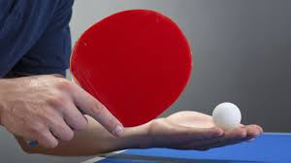  Źródło: sport.onet.pl | Odbiór  Są 4 rodzaje odbioru: przebiciem, flipem, top-spinem i zbiciem.  Zasady: błędem jest przebijanie długiego podania; rzebiciem odbieramy krótkie podanie z wsteczną rotacją; flipem odbieramy krótkie podanie puste lub z górną rotacją; top- spinem odbieramy długie podanie.  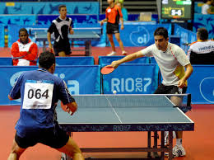  Źródło: pl.wikipedia.org
Kontra  Zawodnik stoi skośnie do końcowej linii stołu (blisko). Wykonuje zamach lekko w dół, a następnie ku górze do przodu. Ruch ręki jest krótki i prowadzony prawie nad stołem. Może byś forhendowa i bekhendowa.  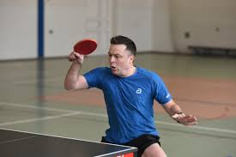  Źródło: czluchow.naszemiasto.pl | Skrót  Stosuje się zazwyczaj, gdy przeciwnik jest daleko od stołu. Piłkę uderza się jak najszybciej po jej odbicu, aby na polu przeciwnika odbiła się 2 razy. Nie powinno się stosować skrótu na boki stołu (utrudnienie dla przeciwnika). Rys. skrót bekhendem:  Źródło: https://slideplayer.pl/slide/400848/
Top-spin  Polega na nadaniu piłce dużej rotacji zgodnej z kierunkiem lotu piłki.  Wykonanie: mocne ugięcie nóg, obszerny zamach ręki w dół, a następnie szybkie wyprowadzeniu rakietki ku górze do przodu zakończone lekkim ruchem nadgarstka.  Rys. Top-spin bekhendem:  Źródło: https://slideplayer.pl/slide/400848/ | Blok  Wykorzystanie siły uderzenia przeciwnika, nadając piłeczce różny kierunek dzięki ustawieniu rakietki.  Piłka uderzona blokowaniem nie ma rotacji, chociaż przed blokiem ją miała.  Blokować można:  - aktywnie (zamach przed przystawieniem rakietki),  - pasywnie ( wykorzystując tylko siłę uderzenia przeciwnika).  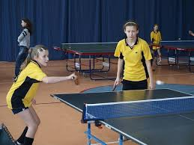  Źródło: echodnia.eu

Lob
Stosuje się najczęściej będąc daleko od stołu.
Polega na nadaniu piłce górnej rotacji i skierowaniem jej wysoko nad stołem (zyskanie czasu).
Wykonanie: nogi ugięte, ręka z rakietą wykonuje szeroki zamach i jest prowadzona z dołu do góry.
Najlepiej, gdy piłka leci wysoko nad siatką i spada na koniec stołu.

Flip  To uderzenie atakujące.  Wykonanie: szybki krok do przodu (noga zatrzymuje się prawie pod stołem).Piłka uderzona jest w najwyższym punkcie ruchem z dołu do góry do przodu z elastycznym ruchem nadgarstka.  Stosuje się go:  - przy odbiorze krótkiego podania z górną rotacją,  - w odpowiedzi na „skrót”,  - przy wymianie „krótkich piłek”  Rys. flip bekhendem:  Źródło: https://slideplayer.pl/slide/400848/ | Zbicie  Uderzenie atakujące.  Celem jest zakończenie akcji.  Piłkę należy uderzyć w najwyższym punkcie wznosu (nie dotyczy lobu).  Wykonanie: zamach w tył, a następnie wyprowadzenie rakiety pod kątem prostym do piłki, zamykając ją w końcowej fazie uderzenia.  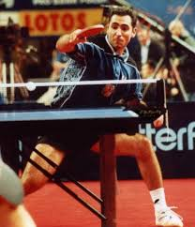  Źródło: tabletennis.keep.pl

Zadanie nr. 2 W celu poprawy techniki i eliminacji możliwych błędów obejrzyj film: Złe nawyki w tenisie stołowym
Link do filmu: https://youtu.be/Qi6j5MJiyV8?list=TLPQMjgwNDIwMjDj5-5rfusVtQ
Zadanie nr.3 Wyślij informację do swojego nauczyciela WF o zapoznaniu się z tematem.

